**МИНИСТЕРСТВО ОБРАЗОВАНИЯ РЕСПУБЛИКИ БЕЛАРУСЬ**

**БЕЛОРУССКИЙ ГОСУДАРСТВЕННЫЙ УНИВЕРСИТЕТ**

**Факультет прикладной математики и информатики**

**Сысой Илья Александрович**

**Конфигурация OSPF с множественным доступом и ее проверка**

Отчет по лабораторной работе №10 часть 2

Вариант 17

(«Компьютерные сети»)

студента 2 курса 12 группы

**Преподаватель**

***Кулинкович В.А.***

**Минск 2018**

|  |  |
| --- | --- |
| **Вариант** | ***Сеть 1 - 4*** |
| **17** | 23.1.0.0/16  23.2.0.0/16  23.3.0.0/16  23.4.0.0/16 |

**Задание 1.** Реализуйте схему, аналогичной той, которая изображена на рисунке 1.

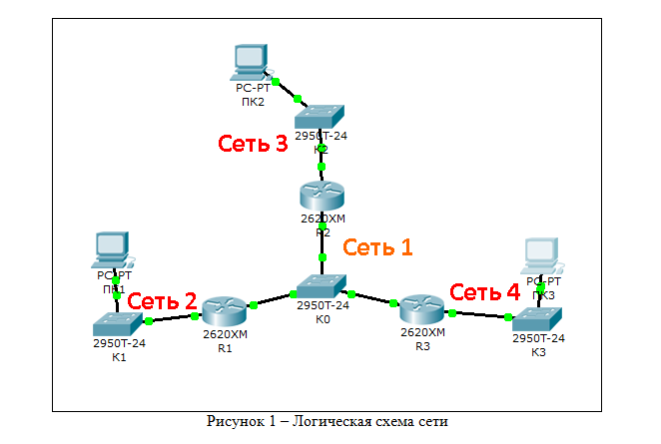

Решение.

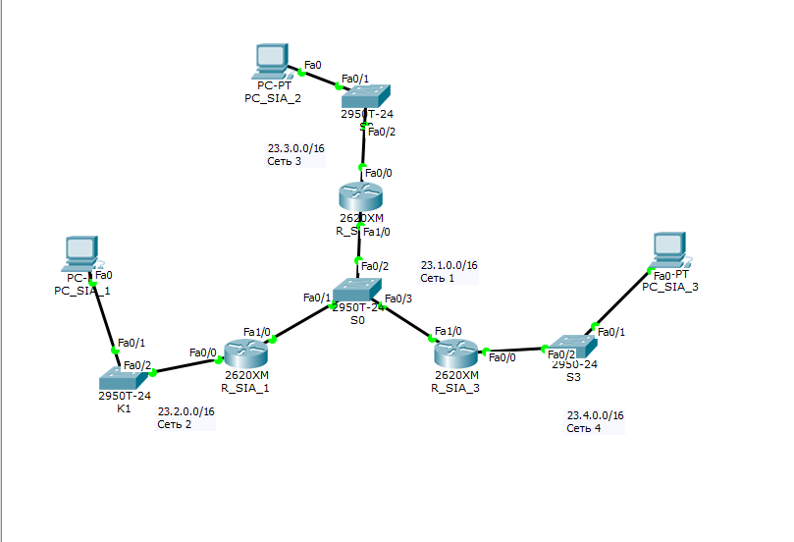

**Задание 2.** Настройте интерфейсы маршрутизаторов и узлов. Сохраните текущую конфигурацию в качестве начальной в привилегированном режиме.

Решение.

Настройка интерфейсов маршрутизаторов и узлов на примере PC_SIA_1 и R_SIA_1

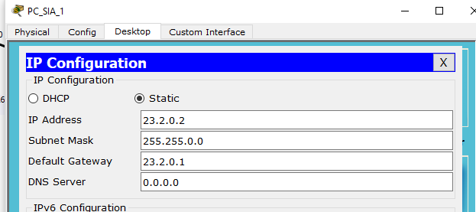

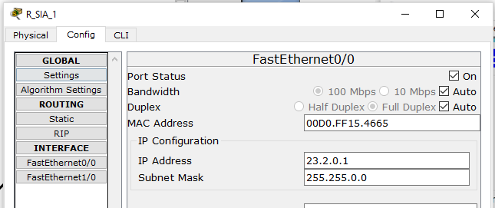

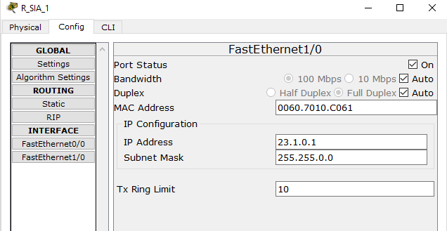

Сохрание текущую конфигурацию в качестве начальной для трех маршрутизаторов



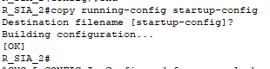



**Задание 3.** Настройте OSPF-процесс вначале на маршрутизаторе с наивысшим ID, чтобы он стал DR-маршрутизатором. Задайте ***process-id*** и ***area-id –* ваш номер варианта*.***

Решение.



**Задание 4.** Настройте OSPF-процесс на маршрутизаторе со вторым наивысшим ID, чтобы он стал BDR-маршрутизатором.

Решение.

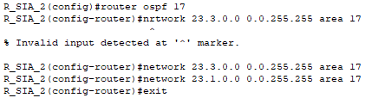

**Задание 5.** Настройте OSPF-процесс на маршрутизаторе с самым низким ID, чтобы он стал DRother-маршрутизатором.

Решение.



**Задание 6.** Процесс конфигурирования и результаты тестирования с помощью команды ***show ip ospf neighbor*** представить в отчете. С помощью команд ***ping, traceroute*** проверить взаимодостижимость всех узлов пользователей.

Решение.

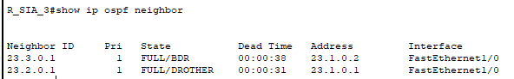

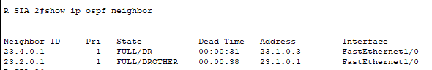

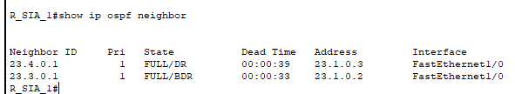

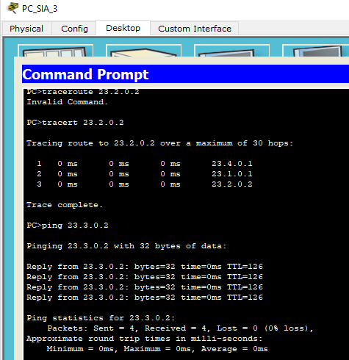

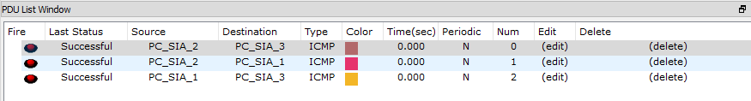

**Задание 7.**  Используйте команду ***ip ospf priority interface***, чтобы изменить приоритет OSPF маршрутизаторов на следующие значения:

* 255 для DRother-маршрутизатора;
* 100 для DR-маршрутизатора;
* 0 для BDR-маршрутизатора.

Решение.

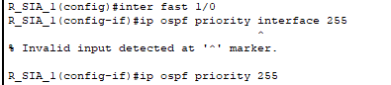

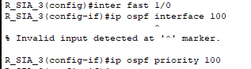



**Задание 8.** Закройте и опять активируйте интерфейсы FastEthernet0/0, чтобы запустить выбор OSPF.

Решение.

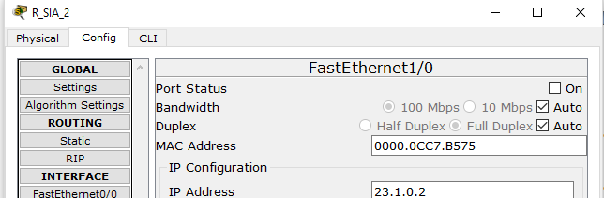

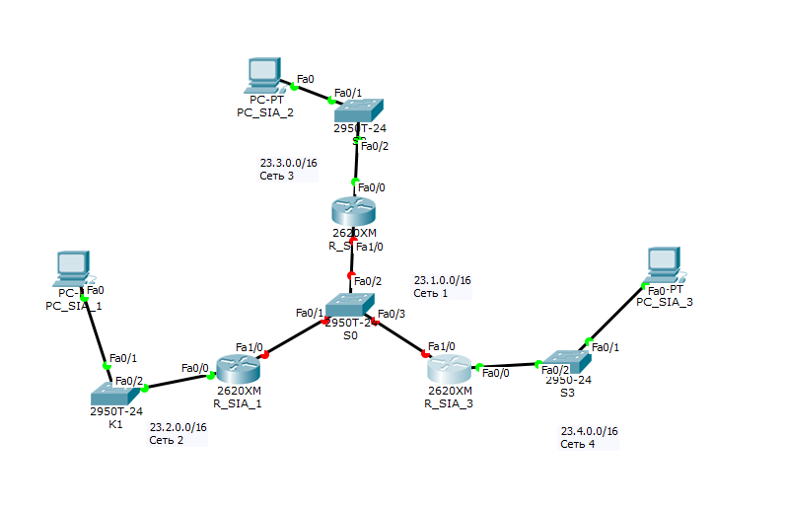

**Задание 9.** Используя команды ***show ip ospf neighbor*** для проверки отношений соседства, ***show ip ospf interface,*** поясните, что получилось в результате изменения приоритета OSPF маршрутизаторов.

Решение.

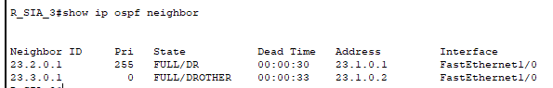

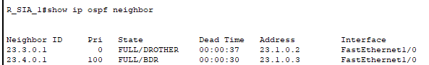

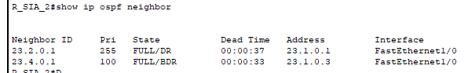

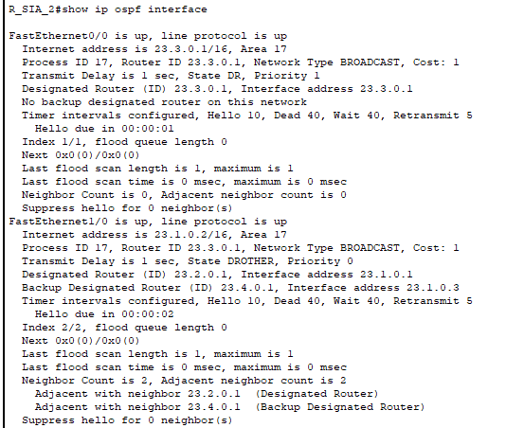

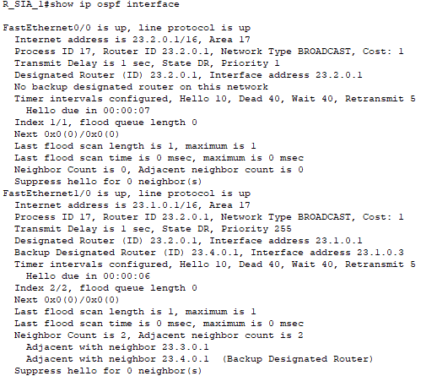

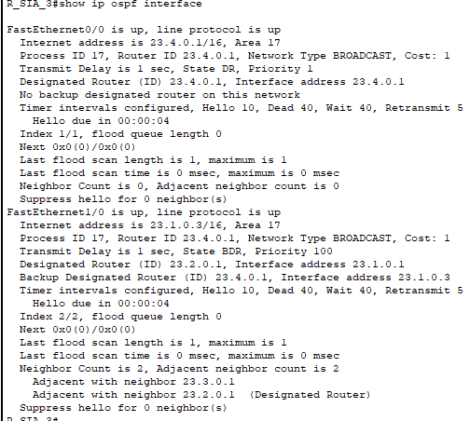

Вывод: R1 получил максимальный приоритет, поэтому после включения и выключения интерфейсов он получил статус DR (из за приоритета 255) . R3 получил (из за приоритета 100) BDR и R2 получил (из за приоритета 0) Drother статусы. В итоге, если приоритеты маршрутизатора равны , то выбор OSPF происходит ID маршуртизатора, если различны, то с учетом приоритета маршуртизатора.

**Задание 10.**  Используйте команду ***show ip route*** на всех маршрутизаторах для проверки маршрутизации.

Решение.

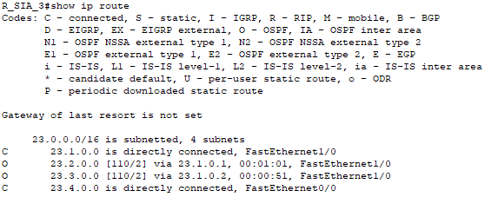

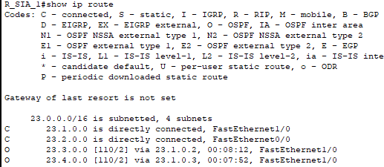

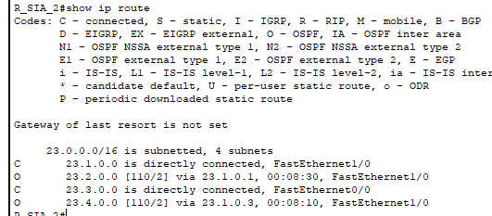

**Задание 11.** Используя команды ***ping, traceroute*** проверить взаимодостижимость всех узлов пользователей.

Решение.

